模拟器安装文档

环境：Windows 32或64位系统，Eclipse IDE for Java EE Developers，JDK，模拟器源代码。最好要联网，且网速要快。

资源获取：
1、Eclispe IDE的下载：http://www.eclipse.org/downloads/（找到Eclipse IDE for Java EE Developers，根据自己Windows系统选择32bit或者64bit。下载完后，解压压缩包，里面的文件夹根据自己的选择放置。）
2、如果打开eclipse.exe时提示jdk或jre未配置，说明java开发包和运行环境未正确配置。此时要下载JDK。下载地址：
http://www.oracle.com/technetwork/java/javase/downloads/jdk8-downloads-2133151.html
根据系统选择32位的或者64位的下载。下载完成后运行，按照默认步骤安装即可。
3、模拟器源代码：http://pan.baidu.com/s/1hq4Qmwc

安装：打开eclipse，选择workspace的放置位置，载入后，关闭导航界面。接着菜单里选File->Import…，展开Maven文件夹，选择Existing Maven Projects，通过Browse…找到模拟器压缩包解压出来的JBox2DTrade文件夹里的那个JBox2DTrade文件夹。注意：“Projects:”文本区里的所有选项都勾上。点击完成即可。

注意：
如果联网，此时eclipse右下角可能会提示正在下载额外的文件。一定要等其下载完成后再运行模拟器。
如果下载完额外的文件后项目里提示错误，或者导入项目时未出现额外文件下载的进度条，则需要使用以下解决方法：
先关闭eclipse。进入C盘，中文系统进入用户文件夹，英文系统进入Users，然后进入当前用户名的文件夹，打开.m2文件夹，删除里面的所有文件（最好剪切出来做个备份。）接下来打开eclipse，项目会自动下载所需文件，下载完成后，即可完成项目配置。

运行模拟器：
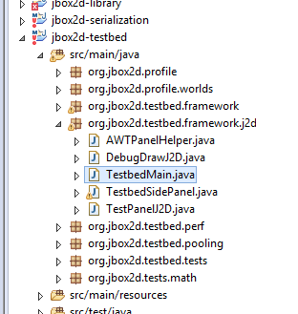
项目没有报错的前提下，右键TestbedMain.java，选择Run as Java Application即可运行。

